总结:

版本提交ignore svn只能用自带的(针对没个项目来右键添加进ignore) 或者配置idea Files Type让文件直接在目录结构中消失(不展示 也不会纳入版本控制)

如果是git的话 那就.ignore插件啥事都没 或者采用Files Users Templates(作用配置 和.ignore差不多)

无视文件(夹)标记为 黄色

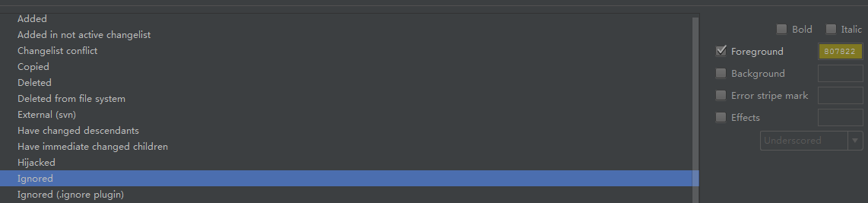

无视文件(夹)标记为 灰色(后面写着是.ignore plugin插件)

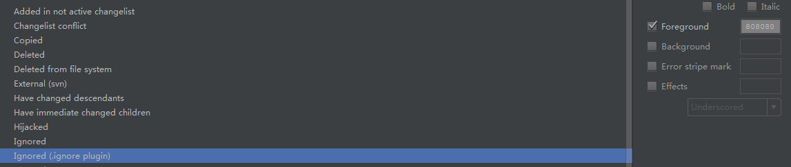

我们比较一下两者差异

两个未纳入版本的文件夹



我们对第二个进行忽视 发现变成了黄色

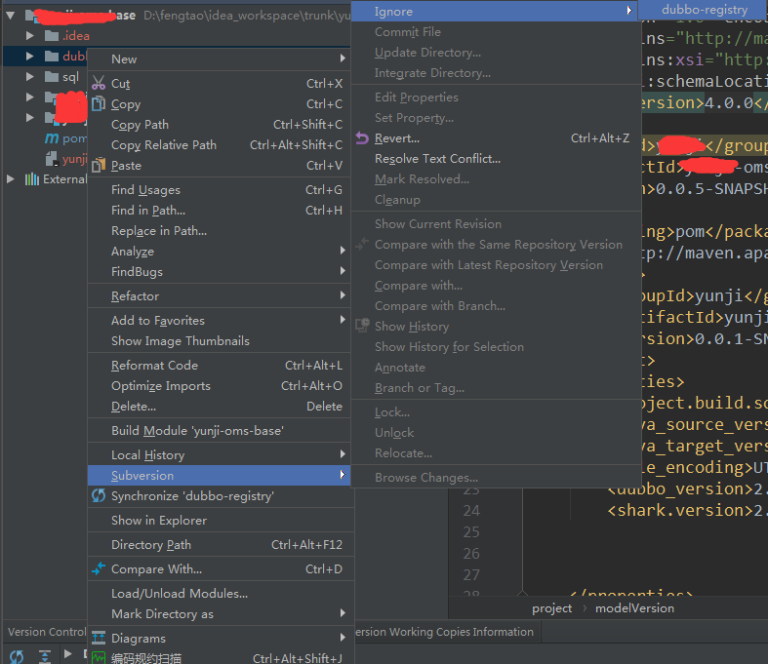



并且这个忽视在 version会生成一个changelist 被称为Ignored Files

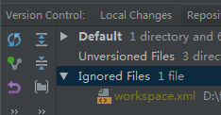

直接删除就物理删除了 只能crtl + z 想移除忽视的话

和添加相反

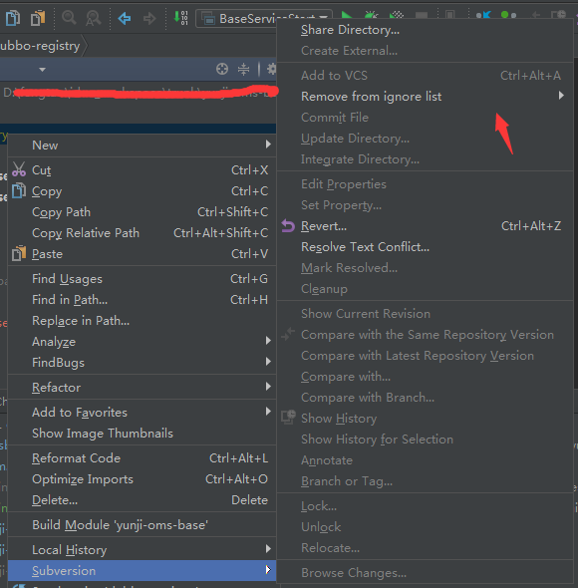

如果在

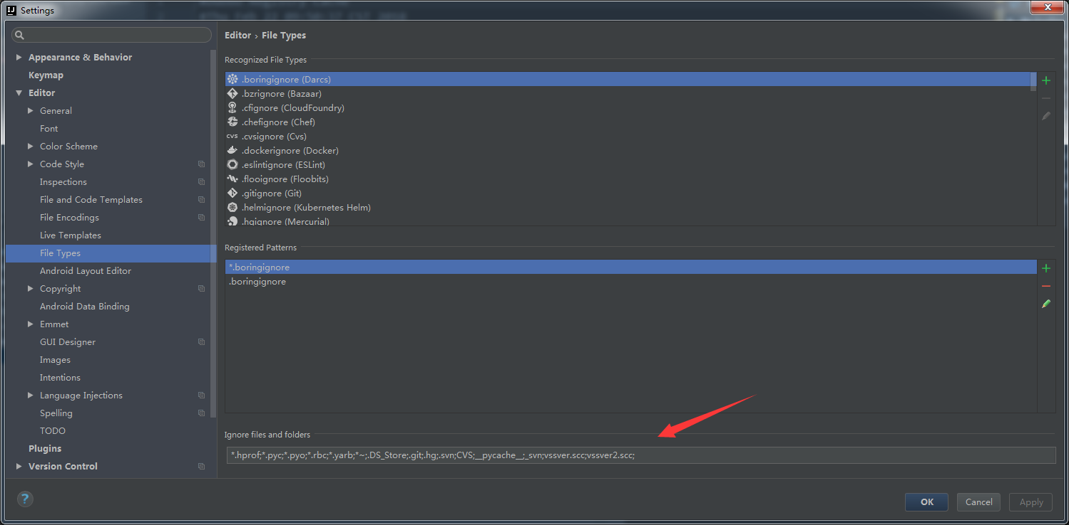

中写入忽视的文件夹和文件 如(.idea;\*.classpath;)

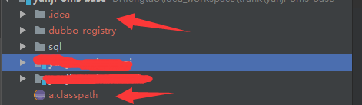

执行之后 发现目录结构就看不到对应的目录或者文件了

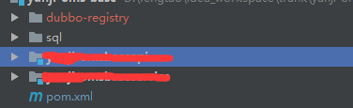

如果在version control 中添加忽视文件 或 文件夹 同样变成了颜色

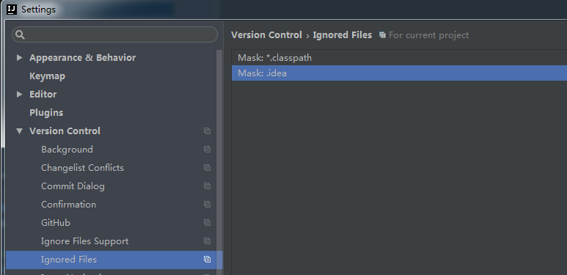

至于Ignore Files Support 貌似不支持Svn(悲剧)

